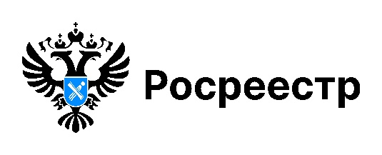

Услуги Росреестра в МФЦ

Новосибирцы могут зарегистрировать свою недвижимость в максимально короткие сроки и получить качественные результаты оказанных услуг благодаря успешной совместной работе Управления Росреестра по Новосибирской области и ГАУ НСО «МФЦ».
Результаты регулярного анкетирования посетителей филиалов подтверждают высокий уровень качества предоставления услуг: 99% респондентов ставят максимальную оценку компетентности специалистов ГАУ НСО «МФЦ» - 5 баллов.
Помимо приема и выдачи документов о государственной регистрации прав, постановке на государственный кадастровый учет и предоставлении сведений, содержащихся в Едином государственном реестре недвижимости, в филиалах ГАУ НСО «МФЦ», при поддержке новосибирского Росреестра, реализован ряд проектов.
Самыми востребованными для заявителей стали:
- «Час Росреестра – в МФЦ», консультация по любым вопросам в сфере регистрации недвижимости;
- «Регистрация в МФЦ за час», оперативное предоставление услуг в отношении ранее возникших прав.
«Благодаря многолетнему партнерству выработан высокий стандарт предоставления государственных услуг в сфере недвижимости. МФЦ и Управление разрабатывают и внедряют новые схемы взаимодействия, которые делают процесс получения услуг Росреестра доступным и удобным для граждан. Один из примеров — дополнительный способ оплаты госпошлины непосредственно в момент подачи документов по УИН, который позволяет заявителям безопасно и быстро, в режиме онлайн, произвести оплату за учетно-регистрационные действия» – директор ГАУ НСО «МФЦ» Оксана Максимова.
Управление Росреестра по Новосибирской области поздравляет работников ГАУ НСО «МФЦ» с их профессиональным праздником и благодарит за качественную совместную работу, желает сотрудникам благополучия, здоровья и счастья, а организации – успехов и дальнейшего процветания.

материал подготовлен Управлением Росреестра
по Новосибирской области

Об Управлении Росреестра по Новосибирской области
Управление Федеральной службы государственной регистрации, кадастра и картографии по Новосибирской области (Управление Росреестра по Новосибирской области) является территориальным органом федерального органа исполнительной власти, осуществляющим функции по государственной регистрации прав на недвижимое имущество и сделок с ним, государственному кадастровому учету недвижимого имущества, по оказанию государственных услуг в сфере осуществления государственной регистрации прав на недвижимое имущество и государственного кадастрового учета недвижимого имущества, землеустройства, государственного мониторинга земель, лицензирования геодезической и картографической деятельности, а также функции в сфере геодезии и картографии, наименований географических объектов, по федеральному государственному контролю (надзору) в области геодезии и картографии, федеральному государственному земельному контролю (надзору), государственной кадастровой оценке объектов недвижимости, федеральному государственному контролю (надзору) за деятельностью саморегулируемых организаций. Руководителем Управления Росреестра по Новосибирской области является Светлана Евгеньевна Рягузова.

Контакты для СМИ:
Управление Росреестра по Новосибирской области
630091, г. Новосибирск, ул. Державина, д. 28
Электронная почта:
oko@r54.rosreestr.ru
Сайт: Росреестр
Соцсети: ВКонтакте, Одноклассники, Яндекс.Дзен, Телеграм

